
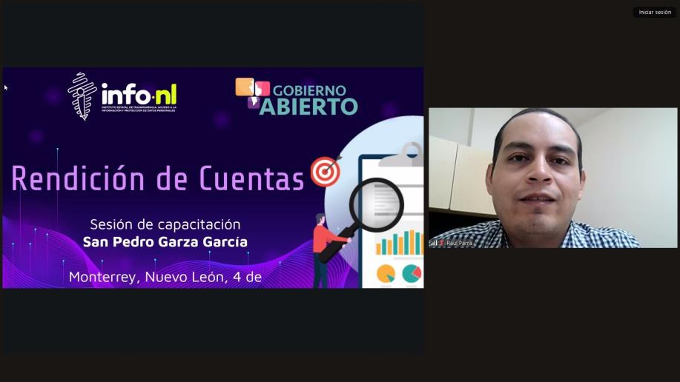

Capacitación semipresencial dirigida a distintos Servidores Públicos Del Estado de Nuevo León.

Fecha: | 04/09/2025
Lugar: | Semipresencial
Hora: | 11:00 AM
Asistentes: | 204
Tema impartido: | Rendición de cuentas
A esta capacitación asistieron funcionarios del Municipio San Pedro Garza García, N.L., Instituto Municipal de la Familia de San Pedro Garza García, Instituto Municipal de Planeación y Gestión Urbana del Municipio de San Pedro Garza García, Nuevo León, Institu to Municipal de la Juventud de San Pedro, Sistema de Parques Públicos de San Pedro Garza García.

